1. **提交资料**

用户在使用软件程序前，请先关注我司的微信公众号：比亦特网络科技有限公司（或扫描下面的二维码关注），关注后直接输入“梯禁发卡管理软件用户申请：小区名称/使用者姓名/使用者手机号码”，例如，“梯禁发卡管理软件用户申请：碧桂园/张三/13912345678”。

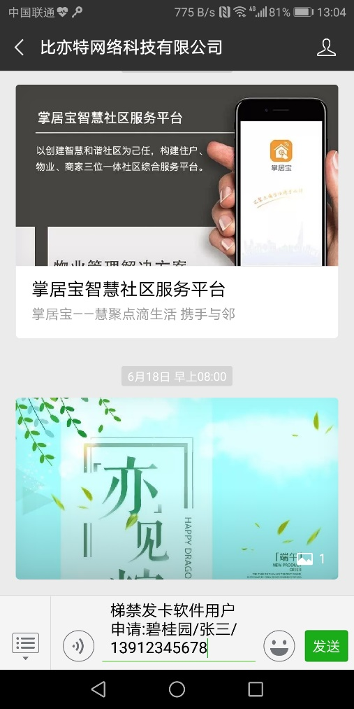

或通过邮件的方式将使用者信息发送到邮箱service@bit-inc.cn，由我司客服人员将资料录入系统后，会反馈一个小区编码（编码由24个数字和字母组成）给用户，用户可使用此编码进行数据初始化。

1. **软件程序部署**
   1. **运行环境**

* 软件只能在Windows操作系统运行，推荐使用Windows 7/ Windows 10 简体中文专业版 32/64位。
* 如果运行软件立即出现异常，可能是由于电脑没有安装Microsoft .NetFramework 4.0造成的，请访问<https://www.microsoft.com/zh-CN/download/details.aspx?id=17851>安装。
* 运行软件时，必须保证电脑连接公网。
  1. **软件安装**

右键点击软件安装包KTICCardControl.msi，选择“以管理员身份运行”（如果电脑登录账号是管理员，可能不出现这个选项，直接双击运行安装包即可）。

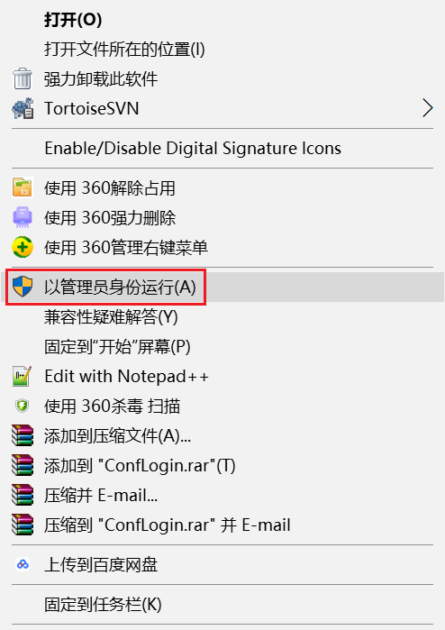

根据安装指引，逐步安装即可。

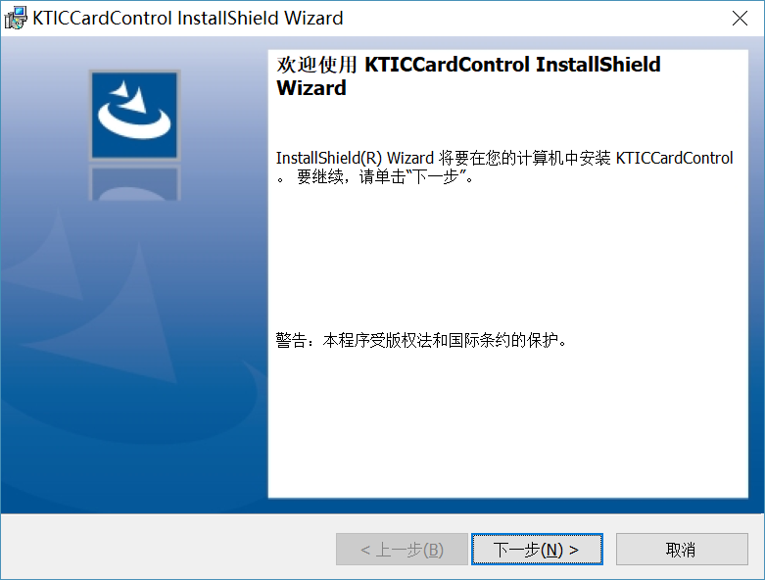

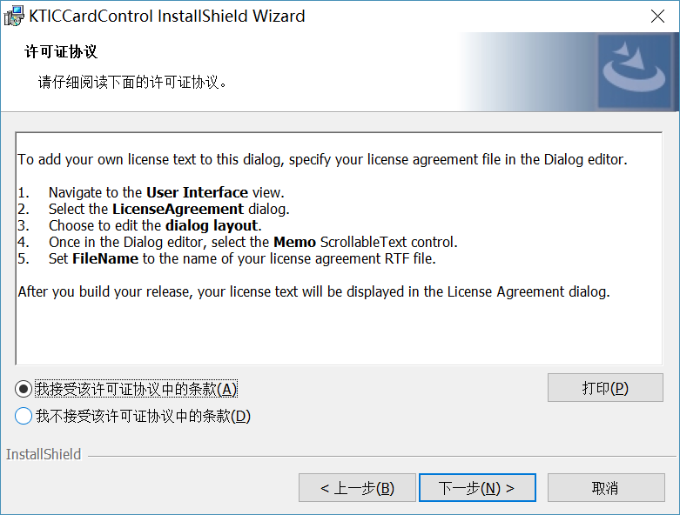

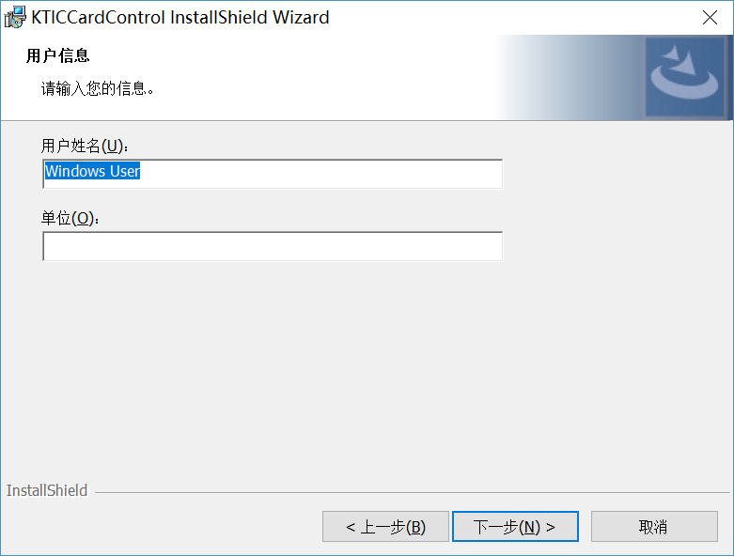

用户姓名和单位可填入任意字符

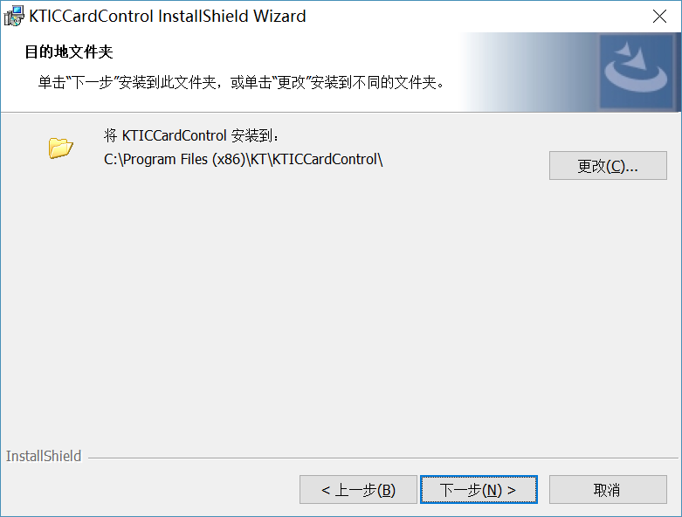

用户可按需更改安装路径

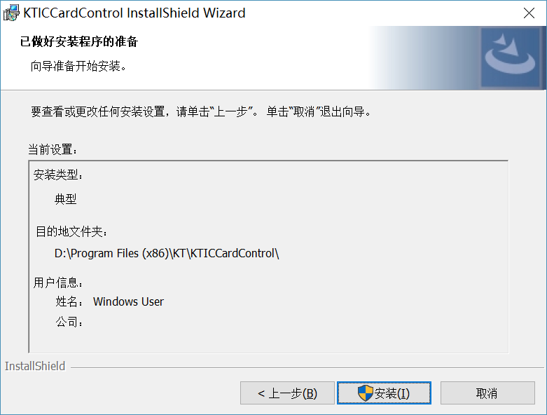

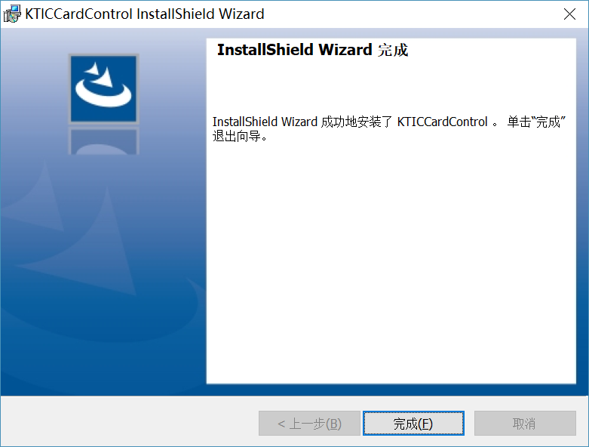

安装完成后，会在桌面出现“梯禁发卡管理软件”的图标。

1. **功能说明**
   1. **用户登录**

运行“康途发卡系统”前，需保证电脑连接了公网，因为登录时需要验证码进行安全验证。双击“康途发卡系统”运行软件程序，出现用户验证界面。

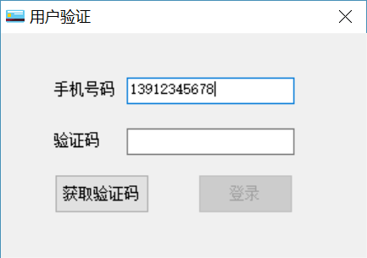

输入手机号（此手机号必需在提交资料中，不然无法接收验证码），点击【获取验证码】，验证码通过短信发送到输入的手机号码中。

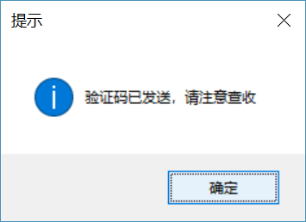

读取手机短信输入验证码，最后点击【登录】。

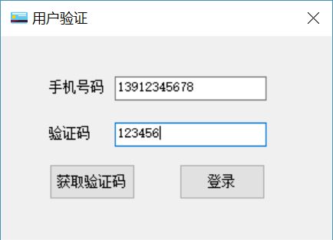

如果验证码正确，则出现系统主界面。

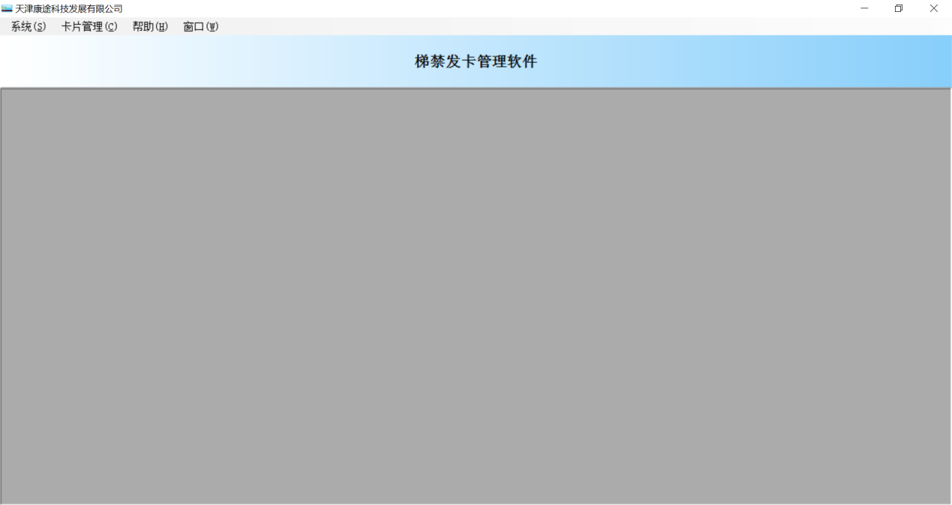

* 1. **数据初始化**

在主界面点击【系统】，再点击【数据维护】，弹出数据维护页面。

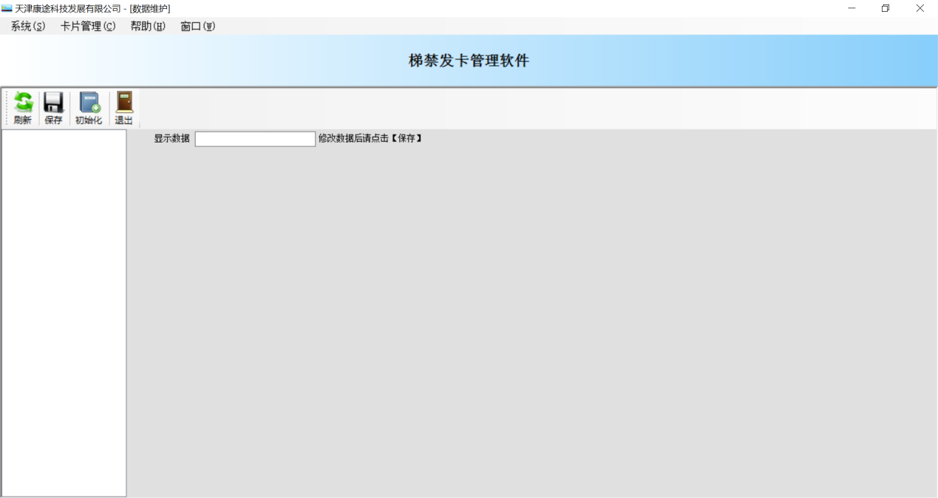

点击【初始化】按钮，弹出初始化数据弹窗。在小区编号中输入由我司客服反馈的编号，再点击【初始化】按钮，在弹出的提示框点击【是】，即可进行数据初始化，直到弹窗显示“初始化数据成功”。

**注意：数据初始化会将已有的数据清空，请慎用。**

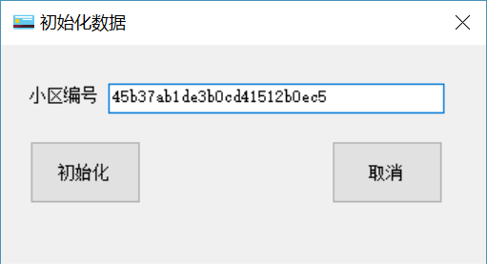

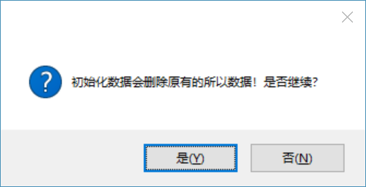

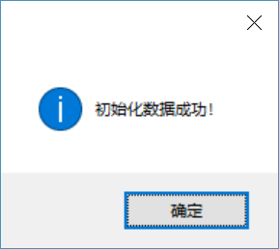

* 1. **读卡操作**

点击主界面【发卡管理】，再点击【发卡授权】，即可显示读卡发卡界面。

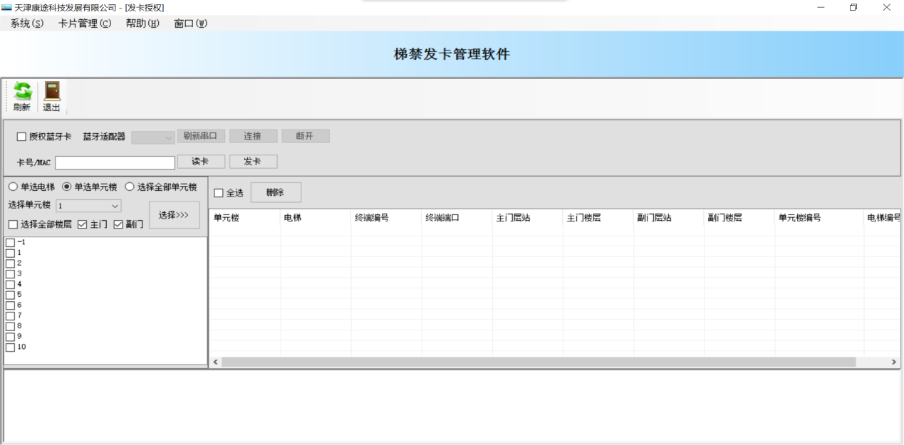

* + 1. 读IC卡

将IC卡读卡器连接电脑，读卡器会自动安装驱动程序，读卡器准备就绪好，指示灯会变成红色。

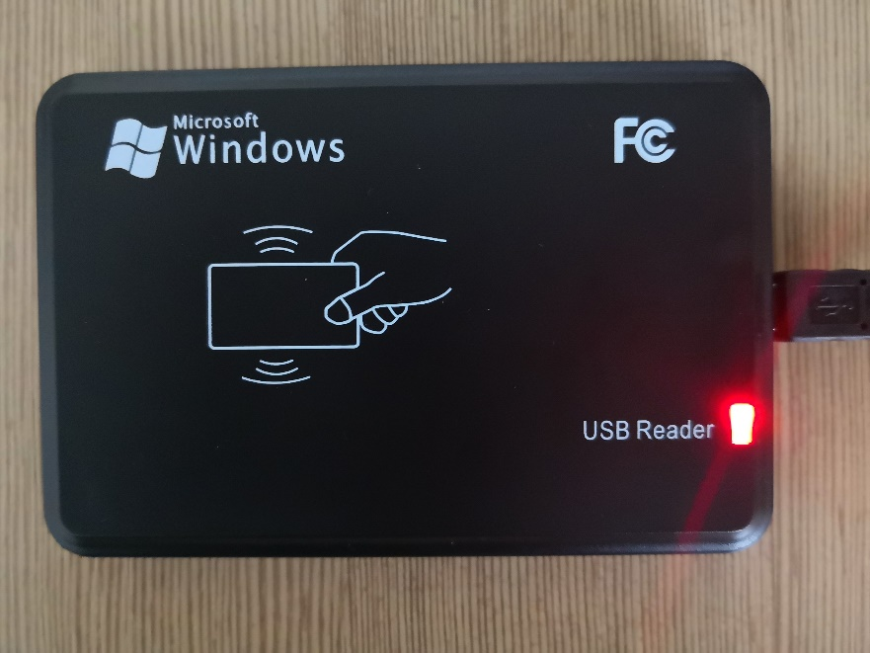

将IC卡放在读卡器上面，点击界面中的【读卡】按钮，读卡器发出“嘀”的一声后，表示读卡完成。如果读卡成功，会在卡号栏显示卡号，及在最下面的信息显示区域演示操作结果。

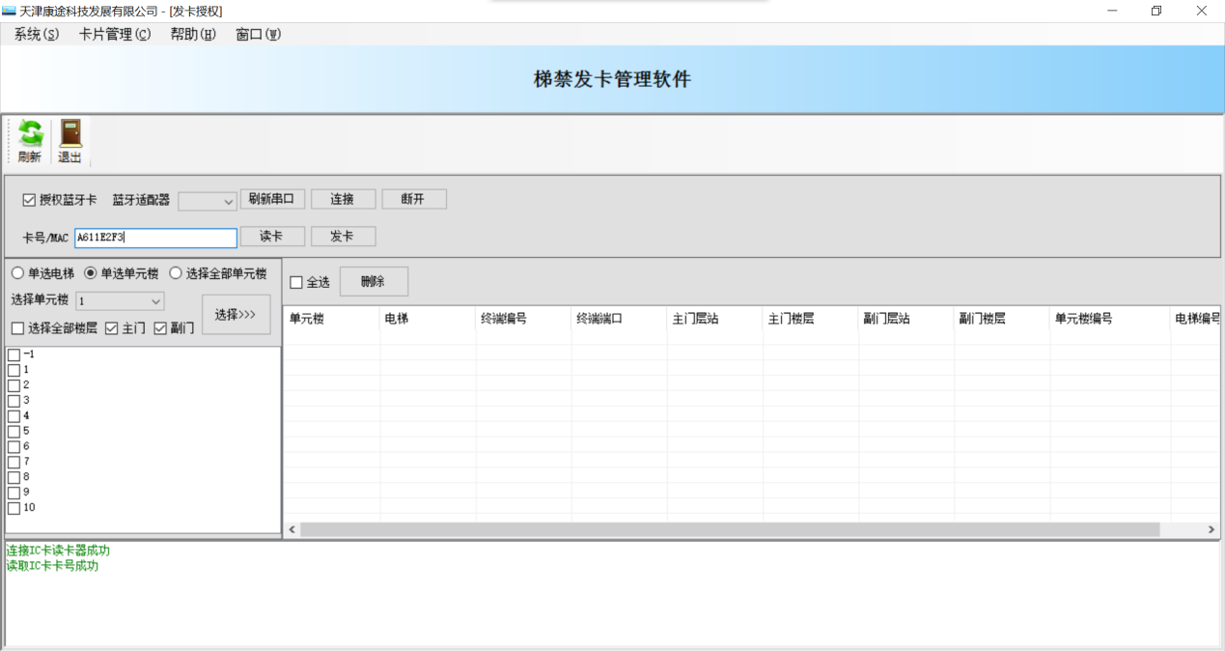

* + 1. 读蓝牙卡

将蓝牙适配器连接电脑，安装电脑操作系统对应的驱动程序CP210xVCPInstaller_x64.exe或CP210xVCPInstaller_x86.exe。安装完成后，勾选“授权蓝牙卡”，点击【刷新串口】，如果蓝牙适配器栏没有显示数据，则表示蓝牙适配器没有安装成功，可以通过计算机管理中的设备管理器，手动选择驱动完成安装。

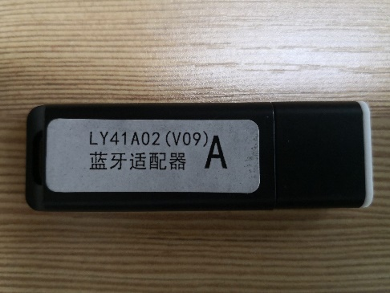

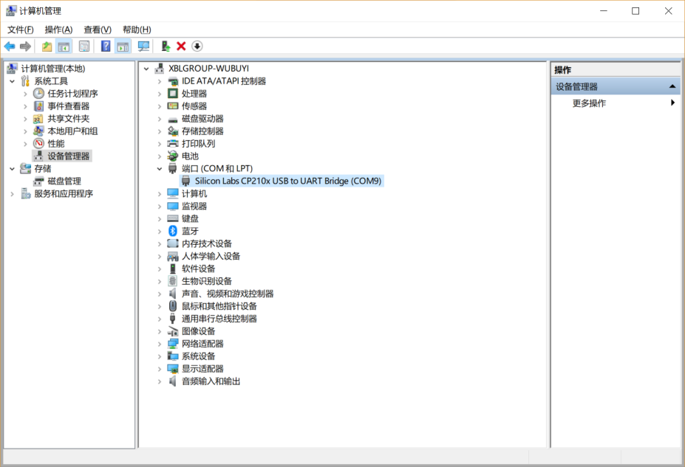

当点击【刷新串口】按钮，蓝牙适配器栏显示数据后，点【连接】按钮，此时蓝牙适配器处于工作状态。

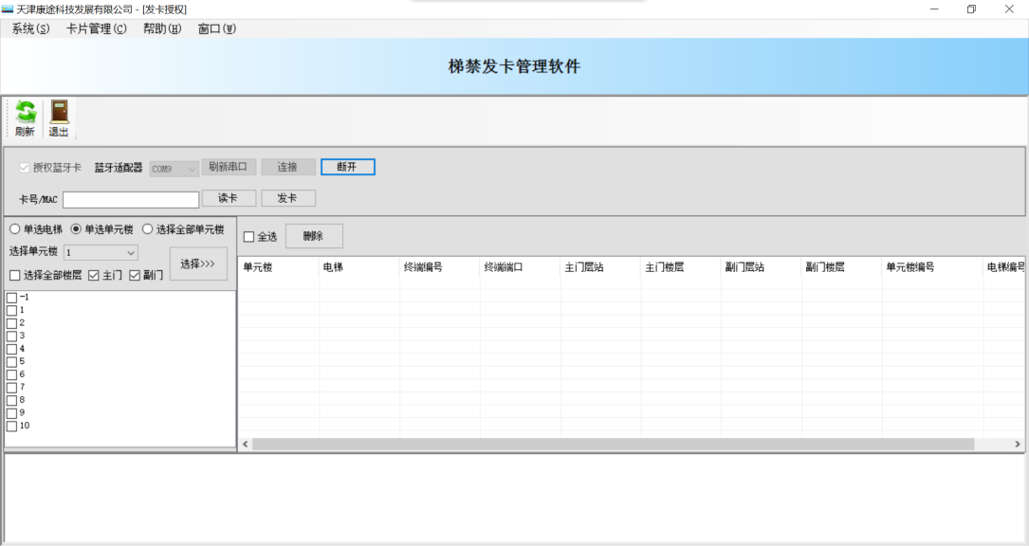

将蓝牙卡靠近适配器，并按下蓝牙卡的按钮，再点击【读卡】，蓝牙适配器开始扫描，等待10秒，会返回扫描结果。如果读卡成功，会和读IC卡那样显示类似的信息。

**注意，蓝牙适配器一次只能扫描20个蓝牙设备，如果发卡时周边蓝牙设备较多，可能需要多读几次才能扫描到蓝牙卡。**

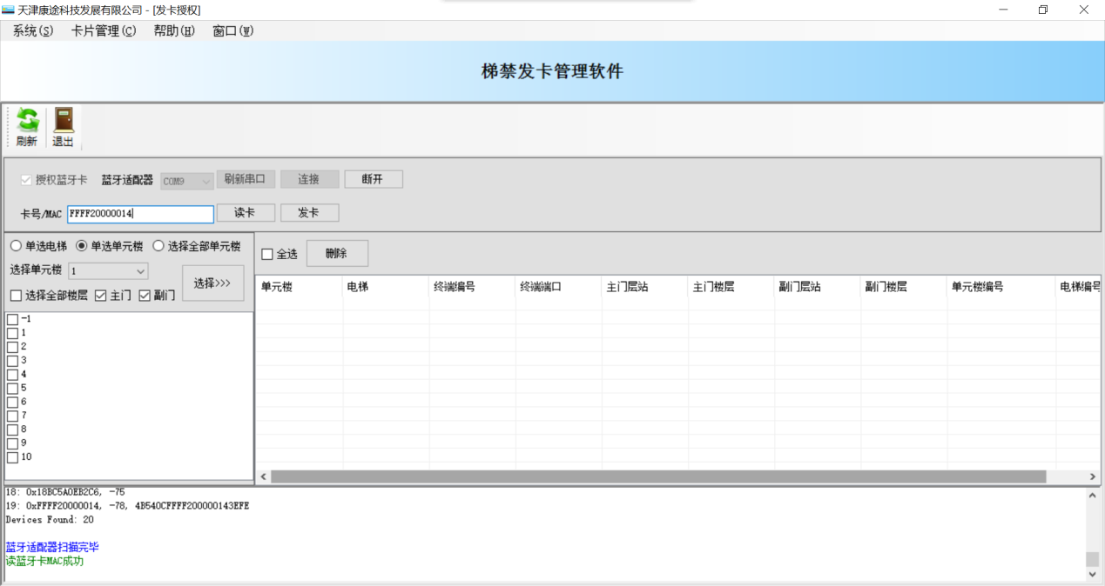

* 1. **发卡操作**

在完成读卡的基础，进行发卡。

* + 1. 选择楼层
* 单选电梯

发卡后，卡只能控制对应电梯的对应楼层。

* 单选单元楼

发卡后，卡只能控制对应单元楼所有电梯的对应楼层。

* 选择全部单元楼

发卡后，卡只能控制对应小区所有电梯的对应楼层。

选择类型后，选择楼层和主副门，点击【选择>>>】。

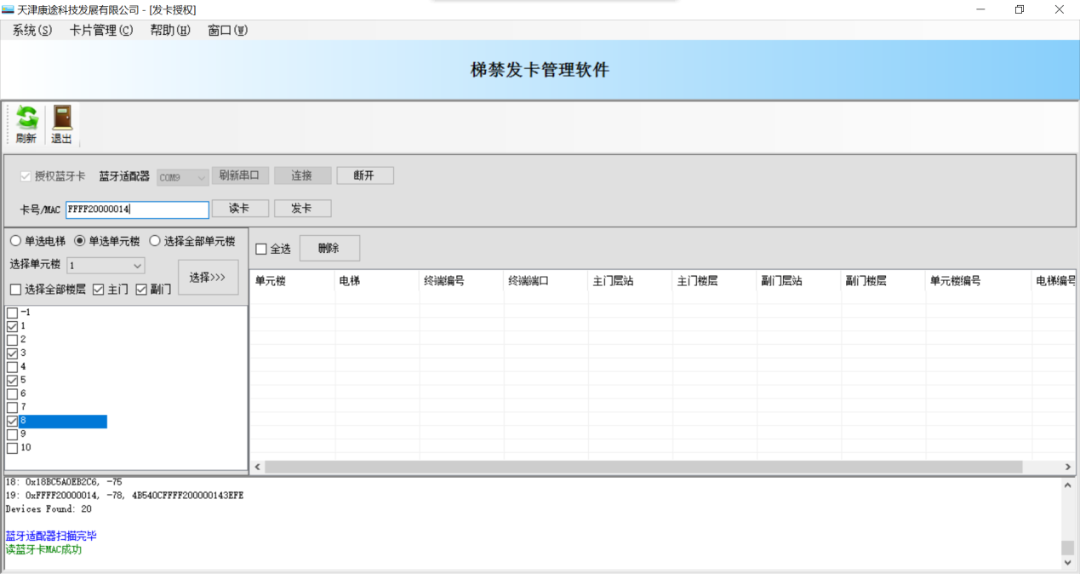

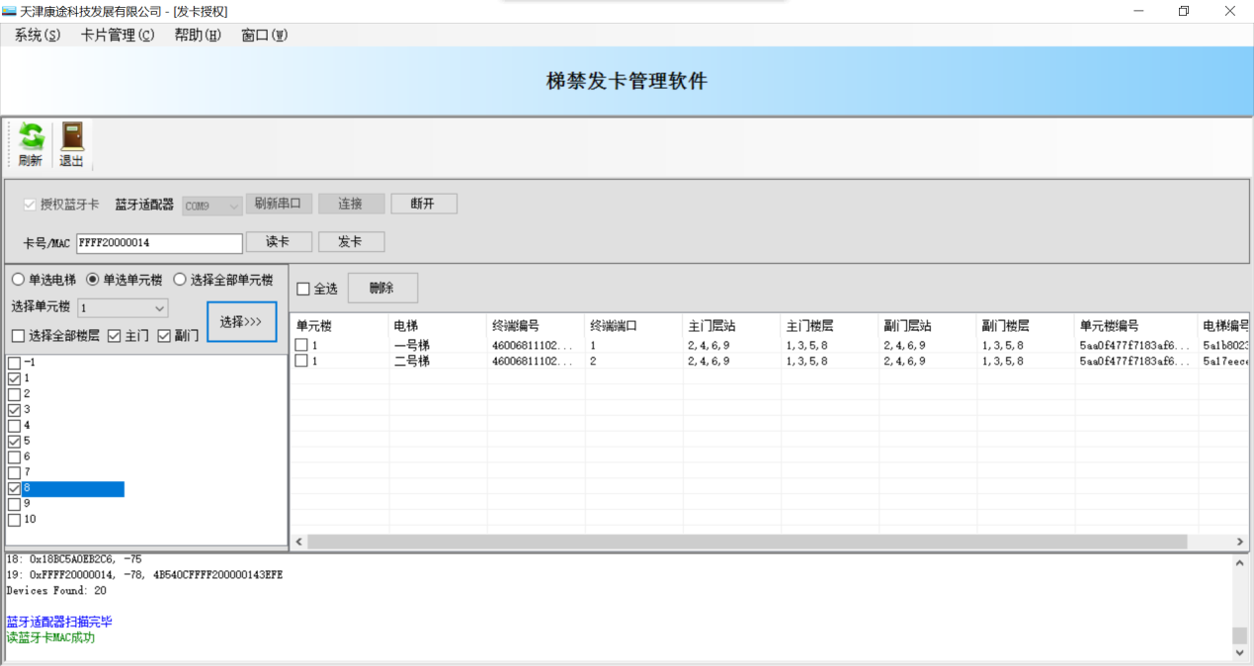

* + 1. 发卡

勾选要进行发卡的记录（或勾选“全选”），然后点击【发卡】，直至发卡成功。

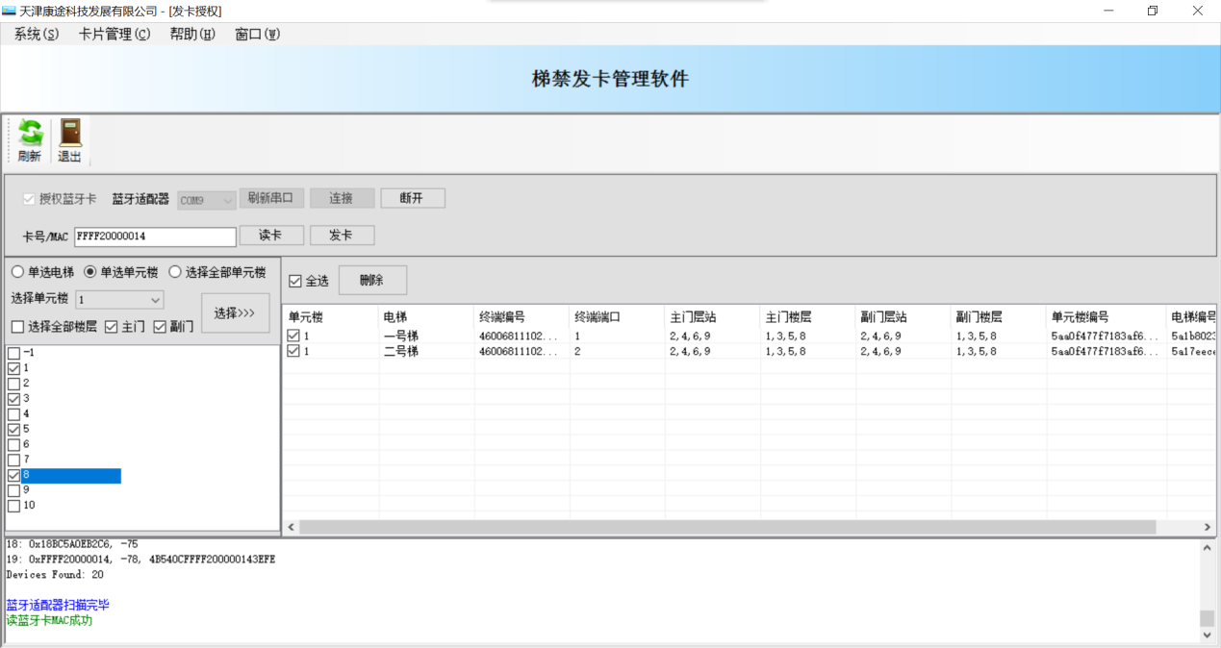

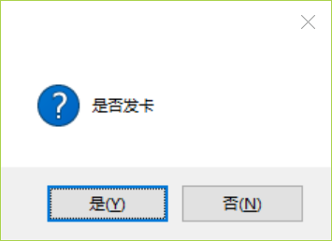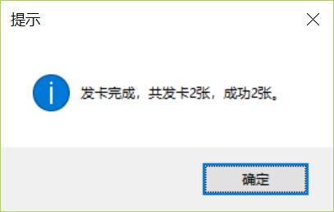

* 1. **查询发卡记录**

点击主界面的【卡片管理】，然后再点击【发卡查询】，即显示卡片查询界面。

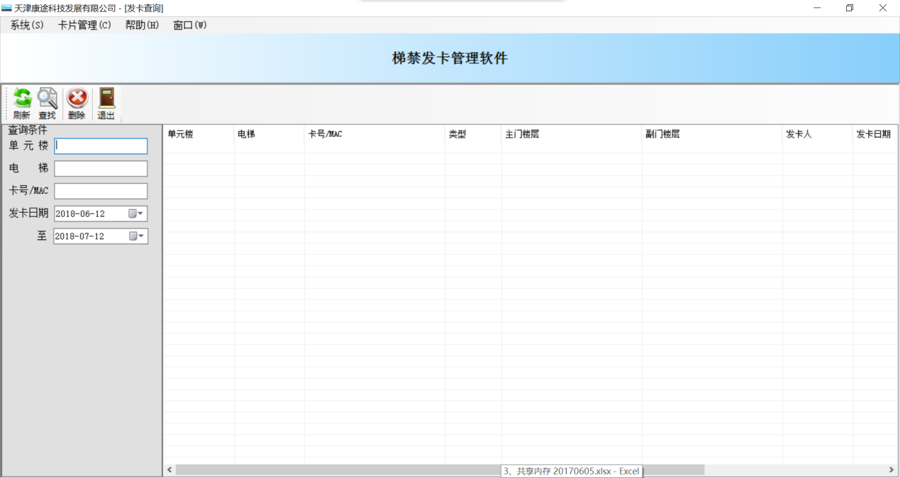

输入不同的查询条件，点击【查找】，就会显示查询结果。

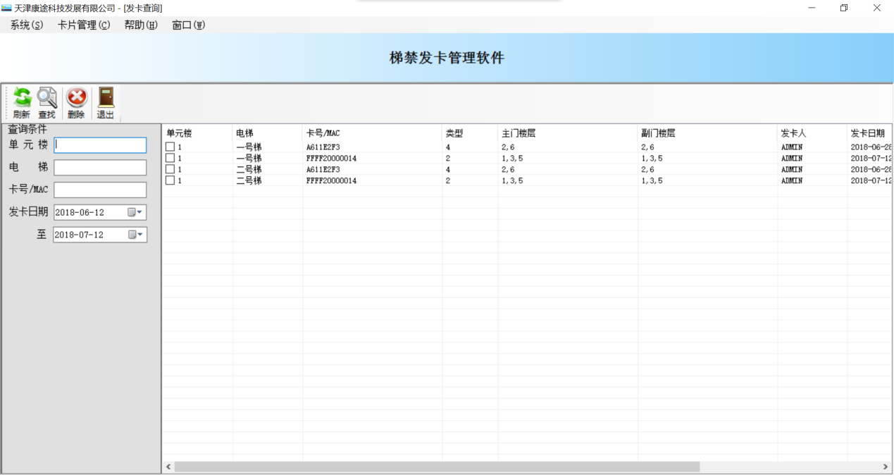

* 1. **注销发卡**

在查找的结果中，勾选要注销的发卡数据，再点击【删除】按钮，直至删除完成。

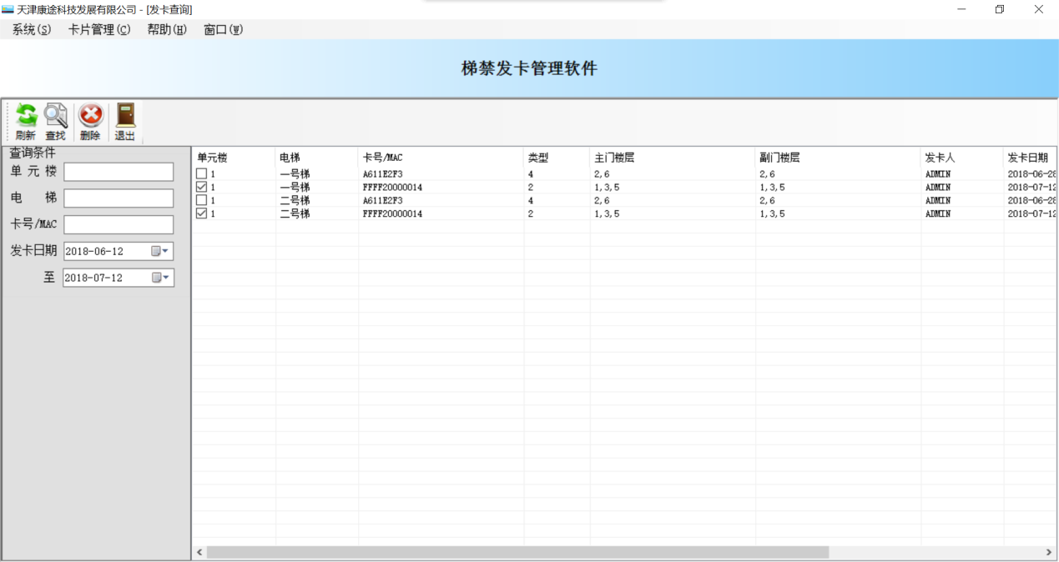

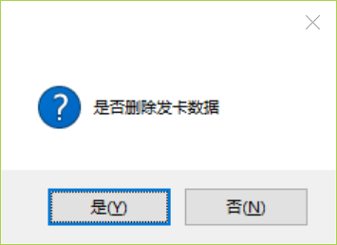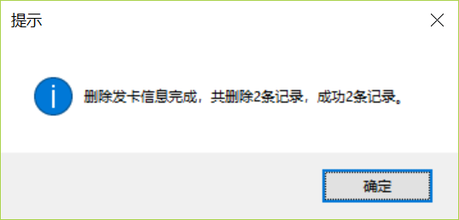

* 1. **帮助**

点击主界面的【帮助】，再点击【关于】，会显示软件的相关版本信息。

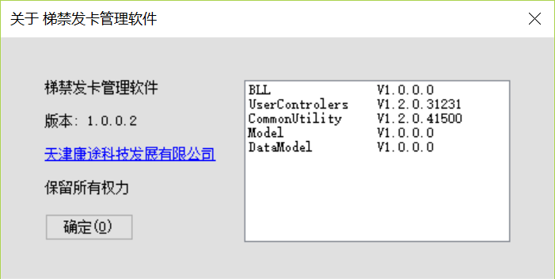

1. **卸载程序**

点击电脑的【开始】按钮，在弹出的程序列表中找到“梯禁发卡管理软件”，点击展开，再点击【Unstall】按钮，即可卸载软件。

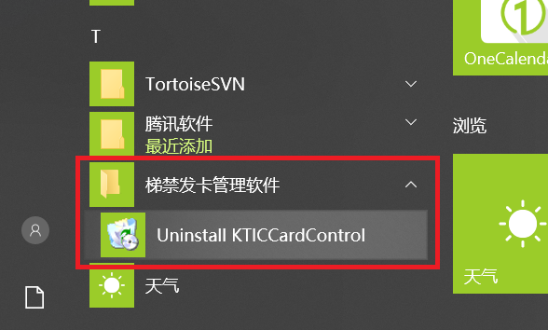

1. **故障异常处理**

出现不能处理的故障或异常时，请截图，并在我司的公众号留言或发邮件到我司的客服邮箱service@bit-inc.cn，我们会尽快回复及处理。